Создаем обучающий курс в Learme шаг за шагом
Как правильно ввести всю необходимую информацию о новом курсе
и выбрать нужные опции

Название, описание курса и его настройки.
- В самом начале процесса создания курса вам будет доступна только одна , первая вкладка настроек в левой колонке меню – «Общая информация».
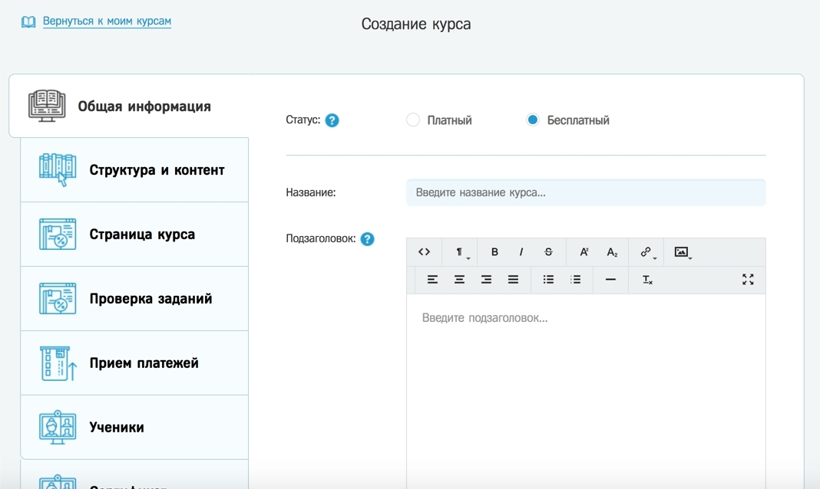

- Статус курса устанавливаем Бесплатный.
- Название и подзаголовок вашего курса будут далее использоваться платформой для разных целей и в разных местах. Это и лендинг, и оформление уроков, заданий курса – то, как он будет отображаться у ваших учеников.
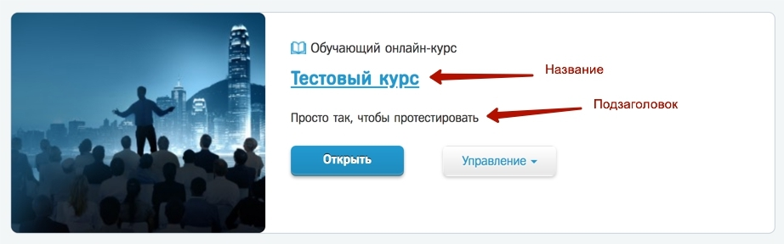
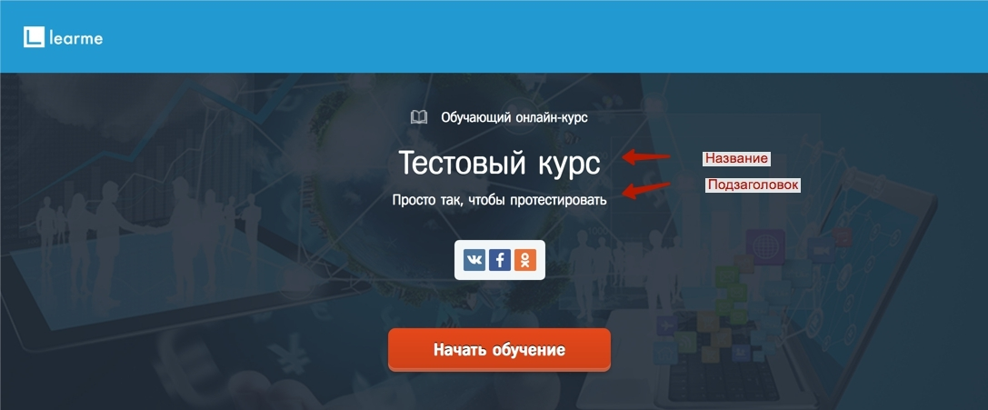
- Описание курса. Создайте как можно более подробное описание: укажите преимущества вашего курса, обозначьте результаты обучения ( то, чего добьются ваши слушатели), подчеркните , для какой аудитории предназначен ваш курс.
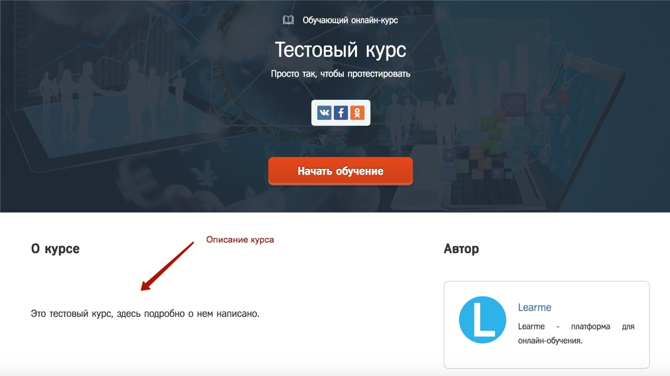
- Изображение для каталога – это заставка, которая помогает ученику найти ваш курс при просмотре списка всех курсов из его личного кабинета.
- Изображение для обложки – это фоновое изображение в верхней части экрана на страницах вашего курса.
- Видео для страницы регистрации на курс. Используйте возможность разместить ролик на странице регистрации на ваш курс. Видео появится в самом начале контентного блока «О курсе».
- Статус: Активен или Черновик.
В статусе «Активен» ваш курс доступен ученикам, в статусе «Черновик» его видите только вы.
- Рейтинг учеников подробно рассмотрен в инструкции «Домашние задания, стоп-уроки и рейтинг учеников».
- Заменить термин.
По умолчанию мы называем вашу образовательную программу курсом. А вы, возможно, хотели бы использовать в описании другие слова – например, семинар, практикум, марафон и так далее? Это можно указать в этом поле.
- Язык курса. Это настройка, позволяющая активировать другой язык (кроме русского, он используется по умолчанию) для интерфейса ученика, проходящего у вас обучение. Пока доступен только англоязычный интерфейс.
- Нумерация уроков: отключение этой опции позволяет отказаться от того, чтобы к названиям каждого из ваших уроков автоматически добавлялись сквозные порядковые номера. У вас собственная сложная структура уроков? Смело отключайте.
- Удалить курс вы можете, если он вам больше не понадобится (тема стала не актуальна или же это был тестовый курс, созданный для тренировки).
Внимание: отмена удаления невозможна!
- Копировать курс удобно и желательно, если вы начинаете новый поток обучения и не хотели бы смешивать учеников разных потоков в одной виртуальной учебной группе. При копировании вы полностью перенесете в новую версию курса структуру уроков и все настройки, однако в нем уже не будет учеников и комментариев к урокам. А затем при желании можете добавить в скопированный курс все, что вы сочтете нужным.

Делаем уроки на Learme

Возможности по созданию и оформлению заданий в вашем онлайн-курсе

Добавление нового урока
Для того чтобы создать самый первый урок или добавить новый, перейдите в созданном курсе через меню слева в раздел «Структура и контент» и нажмите Добавить - Урок.

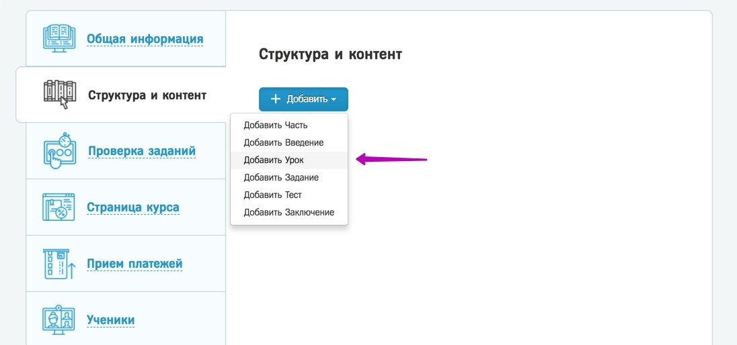

Стандартный шаблон или собственный шаблон
Прежде всего дизайн: Learme предлагает вам на выбор два принципиальных варианта оформления вашего урока.
Стандартный шаблон включен по умолчанию: такой путь создания урока проще, особенно для начинающих. Достаточно заполнить необходимые поля ниже на этой странице.
Собственный шаблон открывает больше возможностей для творчества.
Фактически вы можете оформить урок в виде журнальной статьи, с текстом, иллюстрациями, галлереями фотографий, видео, слайдерами и даже с собственным HTML/JavaScript-кодом! Этот вариант оформления также называется Лонгрид.
Выбирайте эту форму, если ваши уроки нуждаются в яркой подаче и требуют специфического дизайна.
Чтобы создать урок в собственном шаблоне, сначала нужно указать его название и сохранить.
Потом нужно будет переключиться на собственный шаблон и в самом низу страницы нажать кнопку «Открыть редактор».
Смотрите: ниже примеры уроков, созданных в стандартном шаблоне и с собственным дизайном (наведите курсор на ссылку).
- file:///C:/Users/Специалист/Downloads/Наполняем%20курс%20контентом_%20создание%20нового%20урока.html
Название и краткое описание вашего урока отображаются в любом шаблоне, как в собственном, так и в стандартном. Эти поля также отображаются в учебном плане и на странице регистрации на ваш курс.
Подробное описание доступно только в стандартном шаблоне. Оно служит для того, чтобы разместить основной текстовый блок материалов вашего урока.
Виджеты
Вы можете встроить в ваш урок любой сторонний виджет. Это нужно в тех редких случаях, когда, например, возможностей Learme не хватает для организации учебного процесса, и вы хотели бы использовать по ходу учебного занятия какой-либо внешний сервис.
Вариантов здесь сколько угодно: можно вставлять таблицу, презентацию, календарь, опрос… и даже виджет вашей группы Вконтакте или Facebook, чат-бот, форму заказа либо целый интернет-магазин. Любой ваш сервис или сайт – прямо внутри урока!

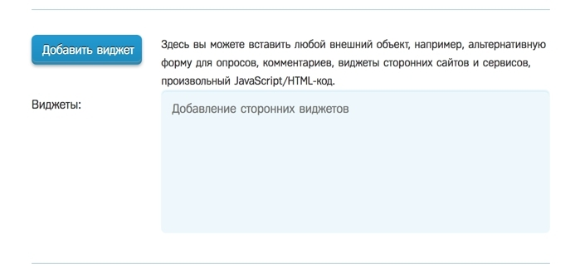
Используйте видеоматериалы в ваш уроках.
Это может быть не только записанный ролик, который вы разместили на одном из видеохостингов, но и прямая трансляция! На Learme есть возможность провести живой урок-вебинар прямо с платформы.
Можно вставить несколько роликов и добавить закладки: это очень удобно. Просто укажите нужный момент времени в ролике. Ваши ученики смогут кликнуть на закладку и включить тем самым перемотку видео на нужный фрагмент.
Learme поддерживает интеграцию с тремя различными видеохостингами: YouTube, Vimeo, Boomstream.
Обратите внимание: Vimeo и Boomstream к тому же предлагают дополнительные платные опции по защите вашего видео от скачивания.

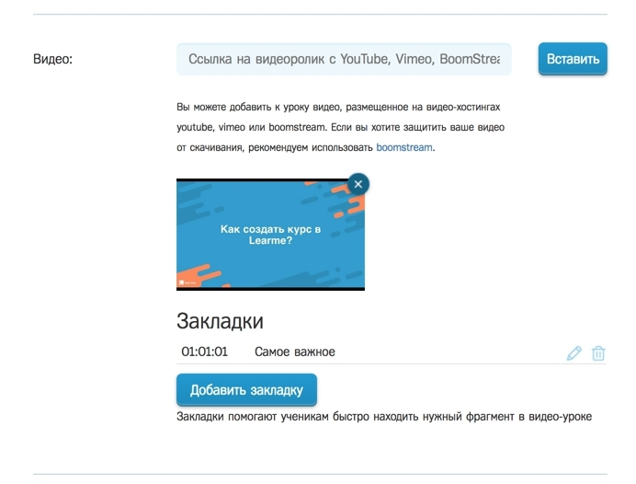
Ссылки
Вы можете добавить к вашему уроку полезные ссылки: например, на другие уроки текущего или иного курса, на дополнительные материалы для изучения по желанию, самостоятельно, или файлы, размещенные на файловых хостингах ( в облачных сервисах) и необходимые для проработки во время урока.

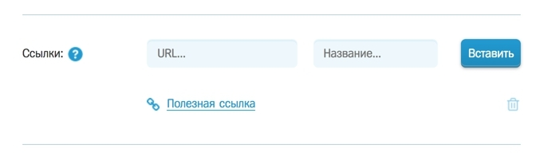
Ограничения доступа к уроку
Ваш урок может быть доступен не всем ученикам и/или не сразу.
Для того, чтобы ограничить доступ к уроку определенным группам учеников, создайте группы через «Управление учениками» и определите каждого ученика в соответствующую группу. Ученики, состоящие в группах, от которых урок скрыт, просто не увидят его в структуре вашего курса.
Вы также можете открыть урок только в заданное время. Например, на пятый день попадания ученика в курс (для каждого ученика это будет пятый день его личного стажа на Learme) либо в конкретную дату. В таком случае ученик будет видеть сообщение о дне, когда этот урок станет ему доступен, и оставшемся времени ожидания с учётом его местоположения (часового пояса).

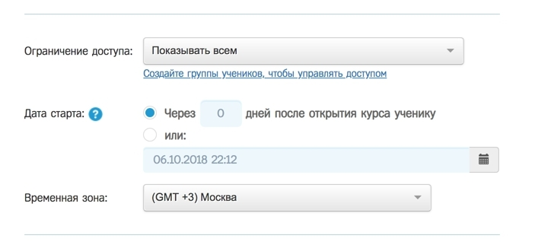
Комментарии и обсуждение урока
Вы можете позволить ученикам комментировать ваш урок. Диалог всегда продуктивнее монолога.
Включайте любую из двух опций в зависимости от того, какие отклики вам нужны.
Лента комментариев дает возможность ученикам оставить сообщение под уроком. А вам придет уведомление о новом комментарии по электронной почте. Этот режим больше подходит тем, чьи уроки комментируют редко. Либо, наоборот, вы осознанно призываете слушателей оставлять объемные комментарии для обратной связи.

Чат позволит ученикам общаться с вами и друг с другом прямо по ходу занятий. Особенно это удобно, если вы проводите живой урок в виде онлайн-трансляции. Вы будете следить за комментариями в реальном времени. В чат также встроен счетчик числа одновременно присутствующих на странице учеников.
В любом случае ученики увидят сообщения, оставленные другими. И в режиме комментариев, и в режиме чата. Подсказки, догадки, озарения: общение – тоже форма обучения, причём одна из самых эффективных.

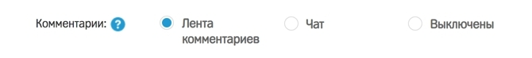

Домашние задания, стоп-уроки и рейтинг учеников

Как контролировать усвоение материала и мотивировать учеников

С помощью Learme вы можете создавать домашние задания, проверять их и давать вашим ученикам индивидуальную обратную связь. Ученики могут соревноваться в скорости выполнения заданий, участвуя в рейтинге.

Проверочное задание обычно следует за уроком или блоком уроков, к которым оно относится. Не стоит давать домашнее задание для самостоятельного выполнения учащимися непосредственно в уроке: отдельная страница задания подходит для этого гораздо лучше.

Добавить новое задание можно в разделе «Структура и Контент» в вашем курсе (левое меню).

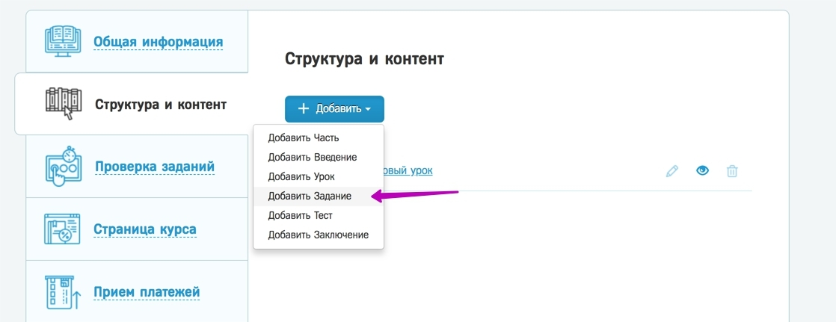

Обязательные домашние задания или стоп-уроки
Вариант: все уроки и материалы курса, которые следуют в учебном плане за определённым домашним заданием, будут недоступны ученику, пока вы не примете выполненное им задание. Другими словами, пройти курс дальше без успешной сдачи обязательного домашнего задания невозможно.
Чтобы создать такое задание, достаточно поставить галочку «Обязательно» в его настройках.
Вот так ученик будет видеть ваше задание. Он может написать отчет о прохождении задания и/или приложить к заданию файл с выполненной работой (объёмом не более 5 мегабайт).

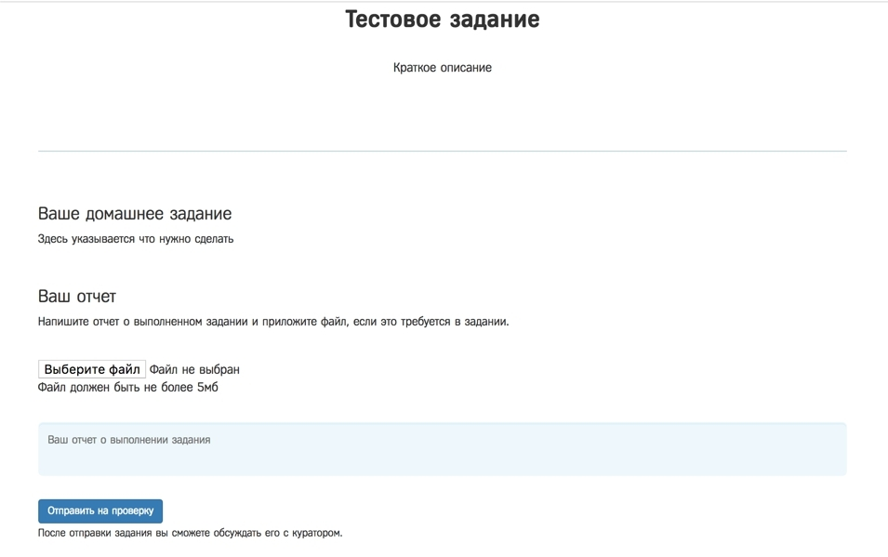
При отправке задания на проверку ученик получает сообщение, что задание находится на рассмотрении у преподавателя: текст сообщения высвечивается на экране.
А вы как преподаватель получите уведомление по электронной почте: на проверку сдано новое задание.
Просмотреть задание, написать ученику ответ с краткими или развёрнутыми комментариями, вернуть задание на доработку либо принять его вы можете в разделе «Проверка заданий» (левое меню). Чтобы ориентироваться в накопившихся заданиях было легче, отмечайте опцию «Скрывать принятые».

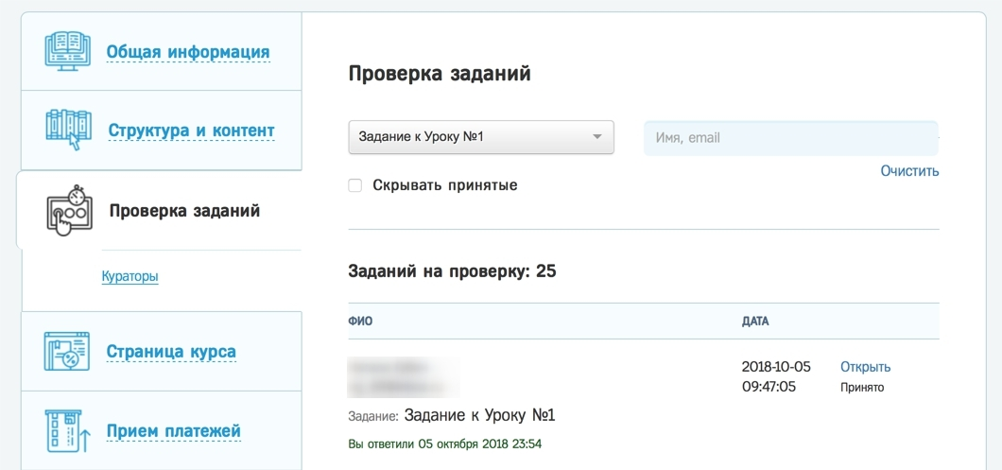

Вы можете вести личную переписку с учеником по проделанной работе: комментировать и анализировать, давать советы и подсказки. Обратная связь работает. В любом случае пока вы не поставите галочку «Проверено», ученик не сможет перейти к следующим урокам.
Стоп-урок тоже служит фильтром, ограничивая доступ к дальнейшей программе обучения, пока его материал не пройден, и пропускать такие уроки ученикам нельзя (если вы зададите это в настройках).
Но в отличие от контрольной работы проверять его усвоение вам не обязательно.
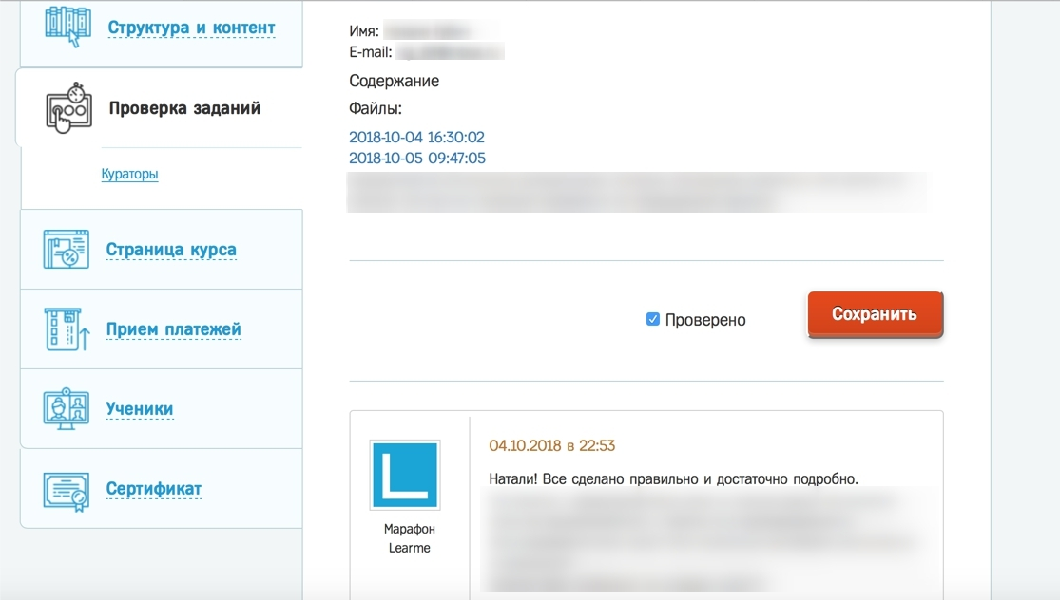

Необязательные задания и задания без проверки
Если отправка задания на проверку – это добровольный выбор вашего ученика, а вы при этом не хотите ограничивать ему доступ к другим урокам курса, просто не ставьте галочку «Обязательно к выполнению».

Кроме того, вы можете не устанавливать галочку «Требовать отчет».
В таком случае у ученика будет скрыта форма отправки задания на проверку: подразумевается, что это просто задание для самостоятельной работы.

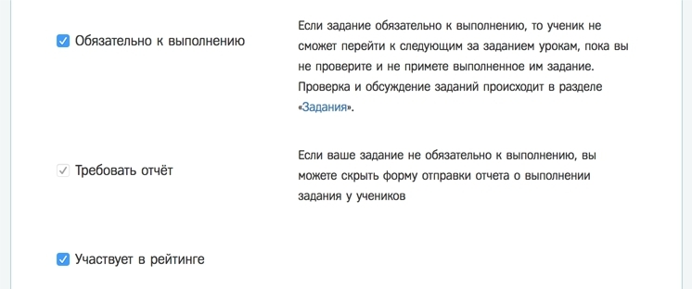

Рейтинг учеников
Если вы отметите галочку «Участвует в рейтинге», то скорость выполнения этого задания будет влиять на позицию ученика в рейтинге учебной группы.
Ученики видят общий рейтинг и свою позицию в нём относительно других учащихся. И если вы используете рейтинг, рекомендуем включить в него все домашние задания вашего курса. Более того, создать больше проверочных работ, чтобы рейтинг стал более динамичным.

